## ΑΝΑΓΝΩΡΙΣΜΕΝΟ ΣΩΜΑΤΕΙΟ/ΜΕΛΟΣ ΟΜΕ-ΟΤΕ



**10463/32 Απόφαση Πρωτοδικείου Αθηνών**

### Α Θ Η Ν Α 1 0 4 3 2

ΓΡΑΦΕΙΑ : ΒΕΡΑΝΖΕΡΟΥ 34 - ΤΗΛ. 2105241576 - 9 ΦΑΞ : 2105229150-2105200006

e-mail: [info@petote.gr](mailto:info@petote.gr)

**Αρ. Πρωτ. 92 ΑΘΗΝΑ 10 Ιουνίου 2015**

**ΑΝΑΚΟΙΝΩΣΗ**

Μετά τις τελευταίες εξελίξεις και την ουσιαστικά αυθαίρετη και μονομερή ενέργεια της διοίκησης του ΟΤΕ για αντικατάσταση βαρδιών Η/Μ – Η/Π με την υπηρεσία Stand by, η ΠΕΤ-ΟΤΕ ζήτησε συνάντηση με τους αρμόδιους της διοίκησης του ΟΤΕ για επίλυση του προβλήματος.

Στην συνάντηση που πραγματοποιήθηκε η διοίκηση για μια ακόμα φορά επέδειξε αδιαλλαξία για το θέμα και αντιτάχθηκε στο αίτημα της ΠΕΤ-ΟΤΕ για πάγωμα του προγράμματος, μέχρι την οριστικοποίηση του θέματος σε διαπραγμάτευση με την ΟΜΕ ΟΤΕ ως αρμόδιο όργανο σχετικά με την Σ.Σ.Ε περί του Stand By.

Στην συνέχεια η ΠΕΤ-ΟΤΕ αποφάσισε αρχικά να ενημερώσει τους συναδέλφους για τις εξελίξεις και στην συνέχεια και με την σύμφωνη γνώμη των εργαζομένων αποφασίστηκε να προβεί σε οποιαδήποτε νόμιμη ενέργεια για την προάσπιση των εργασιακών μας δικαιωμάτων.

Επίσης αποφασίστηκε να ζητηθεί από την ΟΜΕ ΟΤΕ έκτακτη σύγκλιση της εκτελεστικής επιτροπής της ομοσπονδίας για συζήτηση επί του θέματος.

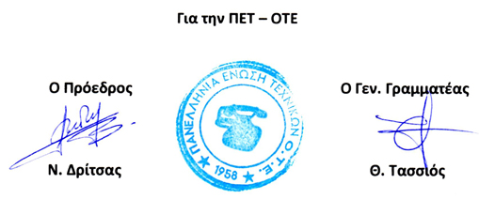Για όλες τις σχετικές εξελίξεις από εδώ και στο εξής σχετικά με το θέμα οι συνάδελφοι θα συνεχίσουν να ενημερώνονται από την ΠΕΤ-ΟΤΕ.